Modelarea orientata pe obiecte pentru analiza si diagnoza unui boiler

Batie George Mihail

Grupa 10205

Specializarea Calculatoare

Cuprins

1. Introducere………………………………………………………………………..3
2. Analiza si proiectarea orientata pe obiecte a sistemului informatic………...6
3. Dezvoltarea diagramei obiectelor………………………………………………8
4. Implementarea si testarea a sistemului informatic…………………………...9
5. Concluzii………………………………………………………………………….12
6. Codul sursa al programului…………………………………………………….12
7. **Introducere**

Incalzirea apei calde este cu siguranta un proces care, atat pe timpul iernii dar si in restul anotimpurilor, un proces rapid si fara consum mare de energie.

Orice tip de boiler are un rezervor in care este retinuta apa incalzita continuu pentru a putea fi utilizata imediat pentru anumite nevoie. Ceea ce le diferentiaza este timpul de incalzire a apei dar si modul de functionare, in functie de combustibilul folosit. Astfel, exista mai multe tipuri de boilere, dupa cum urmeaza:

**Boilere pe lemne**

Boilerele pe lemne asigura prepararea apei calde menajere cu ajutorul unui combustibil ecologic, care polueaza mult mai putin fata de boilerele care functioneaza pe baza de gaz. Acest tip de boilere sunt folosite in special de cei care au ca principala sursa de combustibil lemnul. Diversele modele sunt prevazute cu rezistenta electrica, pentru un plus de performanta si confort in utilizare.

Aceste boilere sunt astfel realizate incat sa permita o incarcare usoara cu lemne, iar rezultatele asigura o caldura de lunga durata. Aceste boilere sunt prevazute cu anod de magneziu, astfel incat sa fie evitata posibilitatea aparitiei de coroziune in timp.

 Boilerele pe lemne prevazute cu conexiuni electrice nu trebuie atinse cu parti umede ale corpului. Este interzis sa se traga de cablurile electrice sau sa expuneti aparatul agentilor atmosferici, precum ploaia sau soarele. De asemenea, nu se recomanda ca aparatul sa fie folosit de copii, iar orice tip de defectiune trebuie reparata doar de personal calificat in acest domeniu. In caz contrar, este pusa in pericol viata utilizatorului, dar si buna functionare a sistemului.

 Pentru o buna functionare a boilerelor pe lemne, este nevoie anual de operatii de intretinere. Acestea asigura si o eficienta pe termen lung a boilerului si functionarea la capacitate maxima, cu posibilitatea aparitiei de defectiuni redusa la minim. Utilizatorul trebuie sa inteleaga importanta verificarilor periodice, care sunt importante atat pentru longevitatea sistemului de incalzire a apei, cat si pentru siguranta celui care il foloseste.

## Boilere pe gaz

Boilerele pe gaz asigura apa calda menajera la unele dintre cele mai scazute preturi atunci cand vine vorba de astfel de sisteme. In plus, aduc si un plus de confort in ceea ce priveste alimentarea cu combustibil, deoarece nu este nevoie de o incarcare manuala ca in cazul boilerelor pe lemne. Atat timp cat exista un sistem de furnizare a gazului, este nevoie doar de realizarea unei instalari corecte pentru o buna functionare a aparatului.

Inainte de instalare, trebuie sa se tina seama de cateva reguli, in asa fel incat sa se evite eventualele neplaceri si incidente. Boilerul pe gaz nu trebuie instalat deasupra unor surse de caldura precum un aragaz, un cuptor sau un radiator. Atunci cand este nevoie de o verificare a scurgerilor de gaze, folositi doar spuma de sapun sau solutii special realizate in acest sens. In nici un caz nu trebuie verificate scurgerile gazoase cu ajutorul unei flacari, deoarece poate aparea riscul de explozie!

In incaperea in care este instalat boilerul este necesara o buna aerisire in permanenta. De aceea, se recomanda ca acest sistem de incalzire al apei menajere sa fie instalat in bucatarie. De asemenea, camera in care este asezat trebuie sa fie destul de spatioasa. Boilerul nu trebuie pornit pana in momentul in care nu sunt incheiate toate operatiunile de instalare.

Robinetii de apa calda trebuie sa se inchida etans. In caz contrar, acestia vor picura si vor duce la risipa de apa, la un consum nejustificat de gaz si la marirea temperaturii apei din incalzitor, care poate dauna in timp bunei functionari a aparatului. Anual se recomanda curatarea conductelor de fum. In plus, trebuie verificat si cosul de fum, care nu trebuie sa fie blocat. Tipul boilerului trebuie sa corespunda tipului de gaz folosit. Daca nu exista o potrivire intre acestea, atunci adaptarea trebuie facuta doar de tehnicieni specializati.

In cazul in care simtiti miros de gaze, inchideti robinetul de alimentare cu gaz. Deschideti larg ferestrele si aerisiti bine camera. Nu aprindeti lumina si nu folositi nici un produs care ar putea da nastere unei flacari sau unei scantei. Abia dupa ce incaperea s-a aerisit bine puteti aprinde lumina. Anuntati in cel mai scurt timp posibil compania de gaz sau unitatea de service autorizata pentru aparatul dumneavoastra.

## Boilere electrice

 Modelele de boilere electrice sunt foarte variate, incepand de la presiunea maxima de lucru si terminand cu performantele

Boilerele electrice reprezinta aparate destinate incalzirii si stocarii apei menajere, care pot fi instalate in locuinte particulare sau in locuri publice precum restaurante, cantine, deasupra sau sub chiuveta. Aceste aparate pot beneficia de o perioada de garantie cuprinsa intre trei si sapte ani pentru corp si intre doi si trei ani pentru componente. Temperatura poate fi controlata prin intermediul unui termostat bipolar, unele modele fiind prevazute si cu dispozitiv de siguranta.

Unele tipuri de boilere electrice sunt formate dintr-un rezervor interior emailat, pentru un plus de protectie impotriva coroziunii si pentru o mai buna rezistenta mecanica. Pot fi prevazute cu anod de magneziu supradimensionat si pot avea o supapa de siguranta in momentul in care lucreaza sub presiune. Capacitatea boilerului difera de la model la model.

Presiunea maxima de lucru poate fi mai ridicata sau mai scazuta si se masoara in unitatea de masura bar. In ceea ce priveste temperatura maxima de lucru, aceasta se masoara in grade Celsius si difera de la model la model. Aceste boilere electrice pot fi prevazute cu buton extern de reglare a temperaturii.

Aparatele dispun de cele mai multe ori de termoizolare cu spuma poliuretanica ecologica fara CFC. Au dimensiuni compacte si sunt prevazute cu functie anti-inghet. Puterea electrica variaza de la marca la marca. Tensiunea de alimentare este si ea diferita de la caz la caz. Consumul raportat la durata unei zile variaza in functie de caracteristicile boilerului, cum ar fi de exemplu capacitatea acestuia.

Unele boilere electrice sunt prevazute cu accesorii care au un rol major in buna functionare a aparatelor. De exemplu flansa asigura un acces usor la zona electrica a boilerului, astfel incat rezistenta electrica si anodul de magneziu pot inlocuite rapid in caz de defectiune. Mai intalnim intrerupatoare ON/OFF care sunt rezistente la umiditate si care nu pun in pericol utilizatorul.

## Boilere pe gaz cu tiraj fortat

Inainte de instalare trebuie verificat pentru ce tip de gaz este acesta realizat. In cazul in care tipul de gaz care este furnizat in locuinta ta difera de cel pe baza caruia functioneaza aparatul, atunci trebuie sa apelezi la un specialist autorizat care sa efectueze adaptarea necesara pentru a-l putea folosi. Dupa achizitia boilerului, este nevoie de un proiect de instalare care trebuie aprobat, in conformitate cu normele existente si cu regulamentele locale.

Boilerul trebuie ferit de inghet, de aceea temperatura din incaperea in care va fi instalat nu trebuie sa scada sub 4 grade Celsius. De asemenea, in respectivul spatiu nu trebuie sa existe vapori de acid. Boilerele trebuie protejate impotriva coroziunii, de aceea in interiorul lor sunt fixati anozi de magneziu. Anodul se descompune treptat, perioada in care da nastere unui curent slab care tine la distanta coroziunea electrochimica.

Anozii de magneziu trebuie inlocuiti la o anumita perioada de timp, deoarece durata lor de viata variaza in functie de calitatea apei care ajunge in boiler, cantitatea de apa consumata zilnic, uzura mecanica a sistemului, conditiile de functionare ale aparatului, tipul stratului interior si altele. Boilerul trebuie astfel instalat incat sa permita o inlocuite facila a anozilor atunci cand este nevoie.

Pentru un plus de eficienta, se recomanda ca atunci cand se realizeaza inlocuirea anozilor, sa se faca si o curatare interioara a vasului. Pentru rezultate eficiente, se recomanda ca acest lucru sa se faca cel putin o data pe an. In ceea ce priveste conducta de evacuare a gazelor arse, se recomanda ca aceasta sa fie scoasa la exterior in intregime. Nu trebuie insa montata direct pe fereastra sau intr-o gaura in perete.

1. **Analiza si proiectarea orientata pe obiecte a sistemului informatic**

Aplicatia pe care am realizat-o constituie modul aproximativ de functionare a unui boiler .

In cazul de fata avem clasa de baza Boiler cu urmatoarele date membru : denumire, capacitate, presiune, temperatura si urmatoatele metode definite de mine : afisare, get presiune, set presiune,set temperatura, get temperatura din care s-au derivate urmatoarele clase derivate :

* Boiler electric , date membru : clasa energetica, timp incalzire, tensiune alimentare si metodele : afisare, set tensiune alimentare, set timp incalzire, get timp incalzire

Din clasa derivata Boiler electic s-a derivate clasa

* Boiler electric cu acumulare , date membru : dispersie termica, facilitati, putere rezistenta si metodele : afisare, set facilitati
* Boiler gaz , date membru : consum gaz, debit gaze evacuate, continut CO2, timp incalzire si metodele : afisare, set timp incalzire, get timp incalzire, set consum gaze, get consum gaze, set debit gaze, get debit gaze, set CO2, get CO2

Din clasa derivata Bolier gaz s-a derivat clasa

* Boiler gaz cu tiraj fotat , date membru : putere termica nominal, consum GPL , metode : afisare, set consum GPL, get consum GPL
* Boiler combustibil solid , date membru : tiraj, debit caloric, volum focar, suprafata focar, metode : afisare, set debit caloric , get debit caloric

Aplicatia are in vedere modul aproximativ de functionare a unui boiler , adica

* Setare temperaurii dorite si afisare acesteia
* Sigurante pentru presiune, temperatura si in cazul in care se ating limitele utilizatorul sa fie anuntat sau chiar boilerul sa se opreasca automat
* Setarea consumului de gaze si afisarea acestuia ( in cazul Boilerului pe gaz )
* Afisare datelor membru
* Siguranta pentru tensiunea de alimentare ( Boiler electric )
* Setarea timpului de incalzire a apei si afisare acestuia
* Setarea debitului de gaze arse in functie de consumul de gaze ( Boiler pe Gaz )
* Setarea continutului de CO2 in functie de consumul de gaze ( Boiler pe Gaz)

In programul principal am declarat obiecte din fiecare clasa si pentru fiecare obiect declarat am apelat functiile definite .

1. **Dezvoltarea diagramei obiectelor**

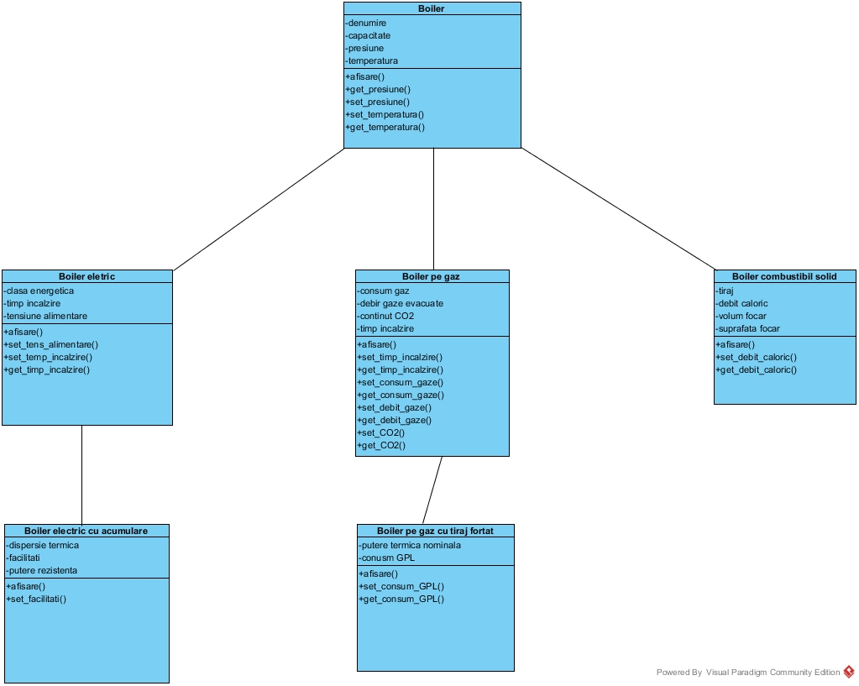

1. **Implementarea si testarea a sistemului informatic**

In acest capitol sunt prezentate erorile pe care le-am intalnit de-a lungul scrierii programului .

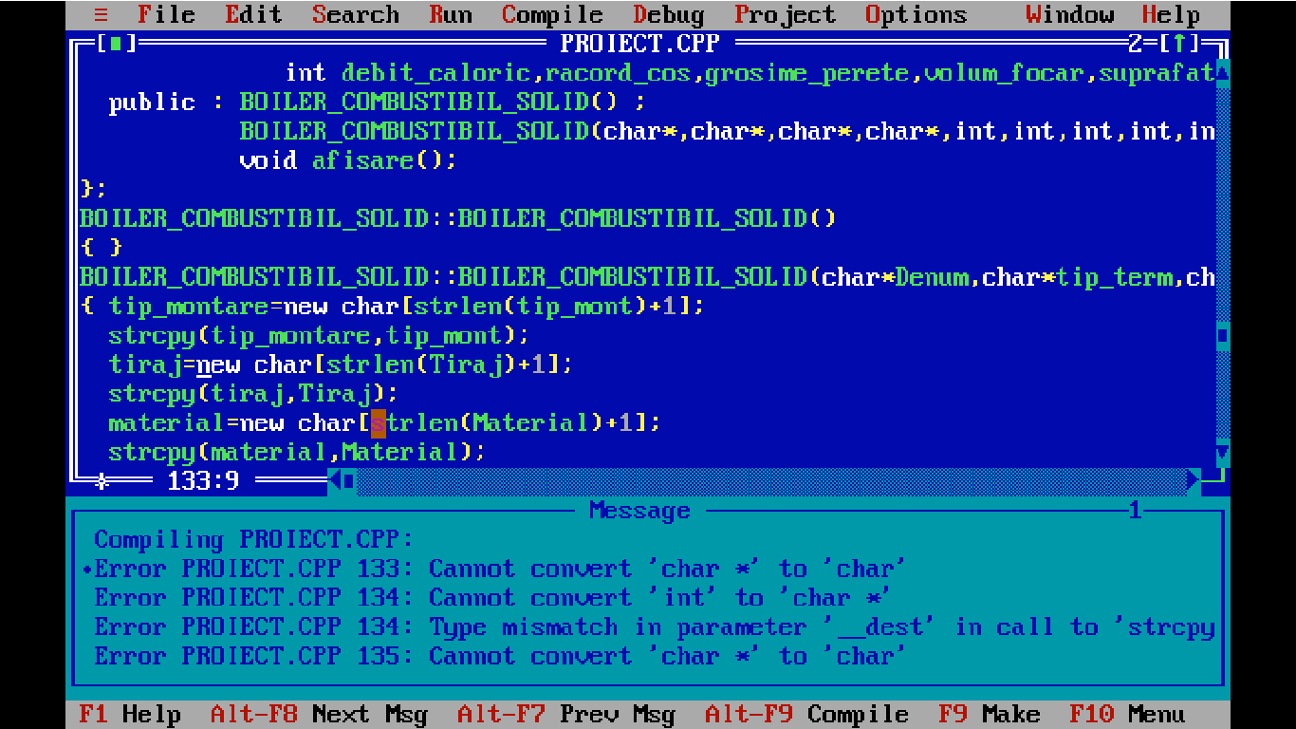

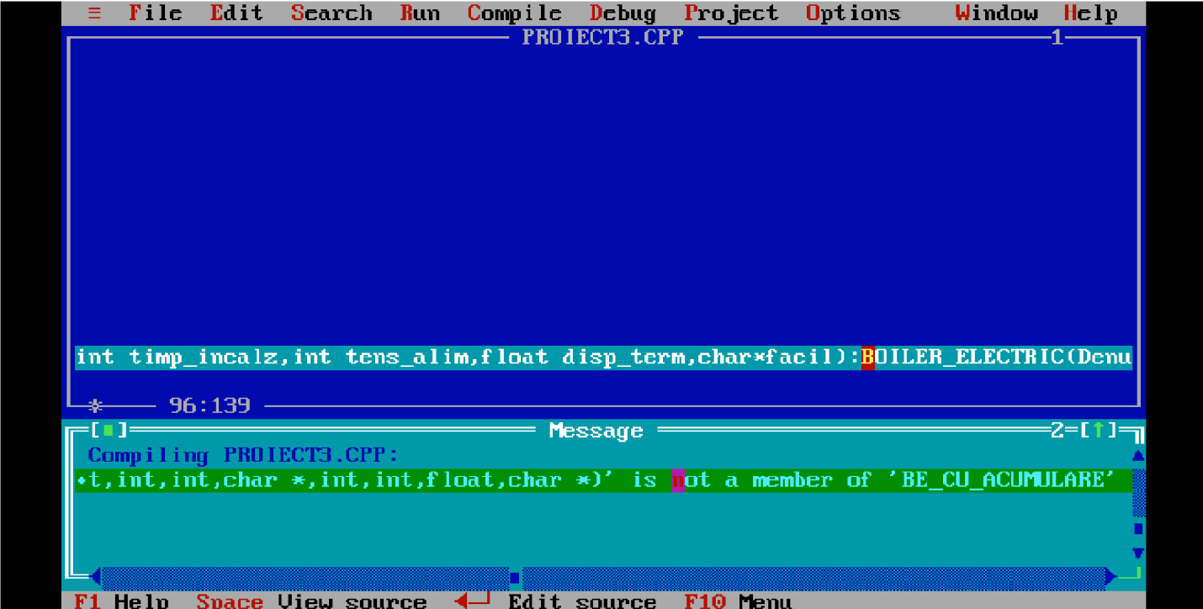

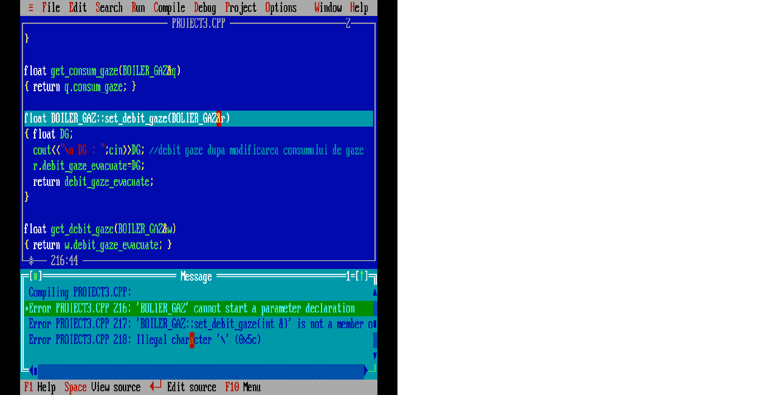

Pe langa erorile prezentate mai sus , am mai intalnit erori de scriere si de sintaxa.

In programul principal am declarat obiecte si am apelat pentru fiecare functiile declarate.

Obiectele declarate sunt :

Boiler a(“Ariston”,100,8,90)

Boiler electric b(“Ariston PRO R 80V”,90,10,85,”B”,45,220)

Boiler electric cu acumulare c (“Eldom Extra”,95,9,100,”A”,30,240,1.22,”Supape de siguranta”,2)

Boiler gaz d(“Heizer-G1”,110,7,80,1,3,4,50)

Boiler gaz cu tiraj fortat e(“Ariston S/SGA”,120,10,70,2,4,5,60,5,1000)

Boiler combustibil solid f(“Omega”,70,9,90,86,”natural”,2000,0.2,0.1)

Functiile declarate :

* Functii de afisare
* Functii de setare si returnare

**Seturi de date de intrare de la tastatura :**

Presiunea apei in retea : 7, 4, 12

Temperatura apa : 60, 25, 90

Tensiunea de la retea : 220, 190, 250

Timp pentru incalzirea apei :45, 30, 50

Timp incalzire : 50, 40, 45

Consum gaze : 0.9, 2, 1.5

Debit gaze : 0.6, 1, 0.8

CO2 : 2, 5 , 4

Consum GPL : 950, 1200, 2000

Debit caloric : 1500, 900, 3000

1. **Concluzii**

Aplicatia pe care am realizat-o nu este configurata perfect dupa modul de functionare exact al unui boiler, ci este aproximativa, cum am gandit-o si cum am crezut eu ca este bine .

Aplicatiei ii mai pot fii adaugate date membru si metode si poate fii mai complexa pentru a se apropia de modul de functionare al unui bolier .

1. **Codul sursa al programului**

#include<iostream.h>

#include<conio.h>

#include<stdio.h>

#include<string.h>

class BOILER

{ protected : char *denumire;

int capacitate,presiune,temperatura;

public : BOILER();

BOILER(char*,int,int,int);

~BOILER();

virtual void afisare();

friend int get_presiune(BOILER&);

void set_presiune(int);

void set_temperatura(BOILER&);

friend int get_temperatura(BOILER&);

};

BOILER :: BOILER()

{ capacitate=0;

presiune=0;

temperatura=0;

}

void BOILER::BOILER(char *Denum,int C,int P,int T)

{ denumire= new char[strlen(Denum)+1];

strcpy(denumire,Denum);

capacitate=C;

presiune=P;

temperatura=T;

}

BOILER :: ~BOILER()

{ delete denumire; }

void BOILER::afisare()

{ cout<<"\n Denumire : "<<denumire;

cout<<"\n Capacitate : "<<capacitate<<" l ";

cout<<"\n Presiunea la care a fost testat boilerul : "<<presiune<<" bar ";

}

void BOILER::set_presiune(int pres) //siguranta presiune

{ int presiune_retea;

cout<<"\n Presiunea apei in retea :"; cin>>presiune_retea;

if( presiune_retea>=pres)

cout<<"\n Atentie presiune peste limita admisa !!!";

else { cout<<"\n Presiune admisa";

presiune=presiune_retea;

}

}

int get_temperatura(BOILER&y)

{ return y.temperatura; }

int get_presiune(BOILER&x)

{

return x.presiune;

}

void BOILER::set_temperatura(BOILER&x) // siguranta temperatura

{ int Temp_apa ;

cout<<"\n Temperatura apa :";cin>>Temp_apa;// temperatura apei

if(Temp_apa>=x.temperatura)

cout<<"\n Temperatura apei a depasit pragul admis !!!";

else cout<<"\n Temperatura apei nu a depasit limita admisa ";

if(Temp_apa>=30&&Temp_apa<=60)

cout<<"\n Temperatura apei este ideala pentru a fii utilizata ";

temperatura=Temp_apa;

}

class BOILER_ELECTRIC:public BOILER

{ protected : char*clasa_energetica;

int timp_incalzire,tensiune_alimentare;

public : BOILER_ELECTRIC();

BOILER_ELECTRIC(char*,int,int,int,char*,int,int);

void afisare();

void set_tens_alim(BOILER_ELECTRIC&,int);

void set_timp_incalzire(BOILER_ELECTRIC&);

int get_timp_incalzire(BOILER_ELECTRIC&);

};

BOILER_ELECTRIC::BOILER_ELECTRIC()

{ timp_incalzire=0;

tensiune_alimentare=0;

}

BOILER_ELECTRIC::BOILER_ELECTRIC(char*Denum,int C,int P,int T,char*clasa_energe,int timp_incalz,int tens_alim):BOILER(Denum,C,P,T)

{ clasa_energetica=new char[strlen(clasa_energe)+1];

strcpy(clasa_energetica,clasa_energe);

timp_incalzire=timp_incalz;

tensiune_alimentare=tens_alim;

}

void BOILER_ELECTRIC::afisare()

{ BOILER::afisare();

cout<<"\n Clasa energetica : "<<clasa_energetica;

cout<<"\n Timpul de incalizre a apei la 45 de grade Celsius : "<<timp_incalzire<<" minute ";

cout<<"\n Tensiunea de alimentare : "<<tensiune_alimentare<<" V ";

}

void BOILER_ELECTRIC::set_tens_alim(BOILER_ELECTRIC&x,int y)

{ int tens_retea;

cout<<"\n Tensiunea de la retea :";cin>>tens_retea;

if(tens_retea>x.tensiune_alimentare)

cout<<"\n Atentie!!! Tensiune prea mare !!!";

else if(tens_retea>=y&&tens_retea<=x.tensiune_alimentare)

cout<<"\n Tensiune in limitele admise ";

if(tens_retea<y)

cout<<"\n Tensiunea de la retea este prea mica pentru a putea asigura incalzirea apei ";

}

void BOILER_ELECTRIC::set_timp_incalzire(BOILER_ELECTRIC&z)

{ int T_incalz;

cout<<"\n Timpul pentru incalzirea apei :";cin>>T_incalz;

z.timp_incalzire=T_incalz;

}

int BOILER_ELECTRIC::get_timp_incalzire(BOILER_ELECTRIC&x)

{ return x.timp_incalzire; }

class BE_CU_ACUMULARE: public BOILER_ELECTRIC

{ protected :float dispersie_termica;

char *facilitati;

int putere_rezistenta;

public : BE_CU_ACUMULARE();

BE_CU_ACUMULARE(char*,int,int,int,char*,int,int,float,char*,int);

void afisare();

inline set_facilitati(char*);

};

BE_CU_ACUMULARE::BE_CU_ACUMULARE()

{ dispersie_termica=0;

putere_rezistenta=0;

}

BE_CU_ACUMULARE::BE_CU_ACUMULARE(char*Denum,int C,int P,int T,char*clasa_energe,int timp_incalz,int tens_alim,float disp_term,char*facil,int P_rez):BOILER_ELECTRIC(Denum,C,P,T,clasa_energe,timp_incalz,tens_alim)

{ dispersie_termica=disp_term;

putere_rezistenta=P_rez;

facilitati=new char[strlen(facil)+1];

strcpy(facilitati,facil);

}

void BE_CU_ACUMULARE::afisare()

{ BOILER_ELECTRIC::afisare();

cout<<"\n Disperisie termica :"<<dispersie_termica<<" kWh/24h ";

cout<<"\n Facilitati :"<<facilitati;

cout<<"\n Putere rezistentei :"<<putere_rezistenta<<" kW ";

}

BE_CU_ACUMULARE::set_facilitati(char*facil)

{ facilitati=facil;

return *facilitati;

}

class BOILER_GAZ:public BOILER

{ protected : float consum_gaze,debit_gaze_evacuate,continut_CO2;

int timp_incalzire;

public : BOILER_GAZ();

BOILER_GAZ(char*,int,int,int,float,float,float,int);

void afisare();

int set_timp_incalzire(BOILER_GAZ&);

friend int get_timp_incalzire(BOILER_GAZ&)

float set_consum_gaze(BOILER_GAZ&);

friend float get_consum_gaze(BOILER_GAZ&);

float set_debit_gaze(BOILER_GAZ&);

friend float get_debit_gaze(BOILER_GAZ&);

float set_CO2(BOILER_GAZ&);

friend float get_CO2(BOILER_GAZ&);

};

BOILER_GAZ::BOILER_GAZ()

{

consum_gaze=0;

debit_gaze_evacuate=0;

continut_CO2=0;

timp_incalzire=0;

}

BOILER_GAZ::BOILER_GAZ(char*Denum,int C,int P,int T,float C_gaz,float debit_g_evac,float CO2,int timp_incalz):BOILER(Denum,C,P,T)

{

consum_gaze=C_gaz;

debit_gaze_evacuate=debit_g_evac;

continut_CO2=CO2;

timp_incalzire=timp_incalz;

}

void BOILER_GAZ :: afisare()

{ BOILER::afisare();

cout<<"\n Conusum gaze naturale : "<<consum_gaze<<" m3/h ";

cout<<"\n Debit gaze evacuate : "<<debit_gaze_evacuate<<" kg/h ";

cout<<"\n Continut de CO2 : "<<continut_CO2<<" % ";

cout<<"\n Timpul de incalzire al apei la 45 grade Celsius : "<<timp_incalzire<<" minute ";

}

int BOILER_GAZ::set_timp_incalzire(BOILER_GAZ&w)

{ int T;

cout<<"\n Timp incalizre : ";cin>>T; //timp de incalzire citit de la tastatura

w.timp_incalzire=T;

return timp_incalzire;

}

int get_timp_incalzire(BOILER_GAZ&z)

{ return z.timp_incalzire; }

float BOILER_GAZ::set_consum_gaze(BOILER_GAZ&t)

{ float C;

cout<<"\n Consum gaze : ";cin>>C; //modificare consumului de gaze ( in practica folosim robinetul )

t.consum_gaze=C;

return consum_gaze;

}

float get_consum_gaze(BOILER_GAZ&q)

{ return q.consum_gaze; }

float BOILER_GAZ::set_debit_gaze(BOILER_GAZ&r)

{ float DG;

cout<<"\n Debit gaze : ";cin>>DG; //debit gaze dupa modificarea consumului de gaze

r.debit_gaze_evacuate=DG;

return debit_gaze_evacuate;

}

float get_debit_gaze(BOILER_GAZ&w)

{ return w.debit_gaze_evacuate; }

float BOILER_GAZ::set_CO2(BOILER_GAZ&x)

{ float CO2;

cout<<"\n CO2 : ";cin>>CO2; //contiunut de CO2 dupa modificare consumului de gaze

x.continut_CO2=CO2;

return continut_CO2;

}

float get_CO2(BOILER_GAZ&p)

{ return p.continut_CO2; }

class BG_CU_TIRAJ_FORTAT:public BOILER_GAZ

{ protected : int putere_termica,consum_GPL;

public : BG_CU_TIRAJ_FORTAT();

BG_CU_TIRAJ_FORTAT(char*,int,int,int,int,int,int,int,int,int);

void afisare();

int set_consum_GPL(BG_CU_TIRAJ_FORTAT&);

friend int get_consum_GPL(BG_CU_TIRAJ_FORTAT&);

};

BG_CU_TIRAJ_FORTAT::BG_CU_TIRAJ_FORTAT()

{ putere_termica=0;

consum_GPL=0;

}

BG_CU_TIRAJ_FORTAT::BG_CU_TIRAJ_FORTAT(char*Denum,int C,int P,int T,int C_gaz,int debit_g_evac,int CO2,int timp_incalz,int P_term,int cons_GPL):BOILER_GAZ(Denum,C,P,T, C_gaz, debit_g_evac, CO2,timp_incalz)

{ putere_termica=P_term;

consum_GPL=cons_GPL;

}

void BG_CU_TIRAJ_FORTAT::afisare()

{ BOILER_GAZ::afisare();

cout<<"\n Putere termica :"<<putere_termica<<" W ";

cout<<"\n Consum GPL :"<<consum_GPL<<" g/h ";

}

int BG_CU_TIRAJ_FORTAT::set_consum_GPL(BG_CU_TIRAJ_FORTAT&c)

{ int CG;

cout<<"\n Consum GPL: ";cin>>CG; //consumul de gaze

c.consum_GPL=CG;

return consum_GPL;

}

int get_consum_GPL(BG_CU_TIRAJ_FORTAT&x)

{ return x.consum_GPL; }

class BOILER_COMBUSTIBIL_SOLID:public BOILER

{ protected : char *tiraj;

int debit_caloric;

float volum_focar,suprafata_focar;

public : BOILER_COMBUSTIBIL_SOLID() ;

BOILER_COMBUSTIBIL_SOLID(char*,int,int,int,char*,int,float,float);

void afisare();

int set_debit_caloric(BOILER_COMBUSTIBIL_SOLID&);

friend get_debit_caloric(BOILER_COMBUSTIBIL_SOLID&);

};

BOILER_COMBUSTIBIL_SOLID::BOILER_COMBUSTIBIL_SOLID()

{ debit_caloric=0;

volum_focar=0.0;

suprafata_focar=0.0;

}

BOILER_COMBUSTIBIL_SOLID::BOILER_COMBUSTIBIL_SOLID(char*Denum,int C,int P,int T,char*Tiraj,int deb_cal,float V_focar,float S_focar):BOILER(Denum,C,P,T)

{

tiraj=new char[strlen(Tiraj)+1];

strcpy(tiraj,Tiraj);

debit_caloric=deb_cal;

volum_focar=V_focar;

suprafata_focar=S_focar;

}

void BOILER_COMBUSTIBIL_SOLID::afisare()

{ BOILER::afisare();

cout<<"\n Traj : "<<tiraj;

cout<<"\n Debit caloric : "<<debit_caloric<<" W ";

cout<<"\n Volumul focarului : "<<volum_focar<<" m3 ";

cout<<"\n Suprafata focarului : "<<suprafata_focar<<" m2 ";

}

int BOILER_COMBUSTIBIL_SOLID::set_debit_caloric(BOILER_COMBUSTIBIL_SOLID&v)

{ int DC;

cout<<"\n Debit caloric : ";cin>>DC; //debit caloric citit de la tastautra

v.debit_caloric=DC;

return debit_caloric;

}

int get_debit_caloric(BOILER_COMBUSTIBIL_SOLID&c)

{ return c.debit_caloric; }

void main()

{ clrscr();

BOILER a("Ariston CL80",100,8,90);

a.afisare();

a.set_presiune(10);

cout<<"\n Presiudnea din boiler este :"<<get_presiune(a)<<" bari "<<endl;

a.set_temperatura(a);

cout<<"\n Temperatura apei din boiler este :"<<get_temperatura(a)<<endl;

BOILER_ELECTRIC b("Ariston PRO R 80V",90,10,85,"B",45,220);

b.afisare();

b.set_tens_alim(b,200);

b.set_timp_incalzire(b);

cout<<"\n Timpul setat pentru incalzire apei :"<<b.get_timp_incalzire(b)<<endl;

BE_CU_ACUMULARE c("ELDOM EXTRA",95,9,100,"A",30,240,1.22,"Supape de siguranta",2);

c.afisare();

c.set_facilitati("Supape de presiune");

c.afisare();

BOILER_GAZ d("HEIZER-G1",110,7,80,1,3,4,50);

d.afisare();

d.set_timp_incalzire(d);

cout<<"\n Timpul pentru incalzirea apei dupa setare este : "<<get_timp_incalzire(d)<<" minute "<<endl;

d.set_consum_gaze(d);

cout<<"\n Consumul de gaze dupa setare este : "<<get_consum_gaze(d)<<" m3/h ";

d.set_debit_gaze(d);

cout<<"\n Debitul de gaze dupa modificarea consumului de gaze : "<<get_debit_gaze(d)<<" kg/h "<<endl;

d.set_CO2(d);

cout<<"\n Continutul de CO2 dupa modificare consumului de gaze : "<<get_CO2(d)<<" % "<<endl;

BG_CU_TIRAJ_FORTAT e("Ariston S/SGA",120,10,70,2,4,5,60,5,1000);

e.afisare();

e.set_consum_GPL(e);

cout<<"\n Consumul de GPL dupa setare : "<<get_consum_GPL(e)<<" g/h "<<endl;

BOILER_COMBUSTIBIL_SOLID f("Omega",70,9,90,"natural",2000,0.2,0.1);

f.afisare();

f.set_debit_caloric(f);

cout<<"\n Debitul caloric dupa setare : "<<get_debit_caloric(f)<<" W "<<endl;

}

**Bibliografie**

* Cursul si laboratorul de POO
* Cartea Programarea Orientata Pe Obiecte, Mihaela Oprea , editura Matrix Rom Bucuresti 2003
* <http://boilere.webs.com/clasificareboilere.htm>
* <http://blog.roinstalatii.ro/tipuri-de-boilere-a105>
* <https://sporulcasei.ro/boilere-electrice-de-cate-feluri-sunt-unde-se-folosesc-si-cum-sa-le-alegem/>